**ТИПОВОЙ ПРОЕКТ ДИЗАЙНА И ЗОНИРОВАНИЯ**

**помещений центров образования естественно-научной и технологической направленностей «Точка роста», планируемых к созданию в Республике Хакасия в 2024 году**

**Раздел 1. Общие положения**

Типовой проект дизайна и зонирования помещений центров образования естественно-научной и технологической направленностей «Точка роста» (далее – центры «Точка роста»), планируемых к созданию в Республике Хакасияв 2023 году (далее – типовой проект дизайна и зонирования), сформированв соответствии с руководством по проектированию и дизайну образовательного пространства и руководством по фирменному стилю, разработанными федеральным государственным автономным образовательным учреждением дополнительного профессионального образования «Академия реализации государственной политики и профессионального развития работников образования Министерства просвещения Российской Федерации» для использования центрами «Точка роста».

Центры «Точка роста» представляют собой совокупность учебных помещений для реализации основных и дополнительных общеобразовательных программ, в которых размещено оборудование естественно-научнойи технологической направленностей (для проведения лабораторных и практических занятий естественно-научной и технологической направленностей), а также при возможности создания функциональных зон для организации проектной деятельности и групповой работы.

Центр «Точка роста» включает лабораторию по следующим направленностям: физическая, химическая и биологическая.

Лаборатории центра «Точка роста» должны быть расположены  
в пределах одного здания. Требования к минимальной площади помещений лабораторийцентра «Точка роста» не устанавливаются. Итоговые центры «Точка роста» в разных школах могут отличаться от типового проекта.

Размещение вывесок с фирменным знаком «Точка роста» на фасаде здания общеобразовательной организации, на базе которой создается центр «Точка роста», не предусмотрено.

**Раздел 2. Физическая лаборатория**

**Визуализация помещения физической лаборатории:**

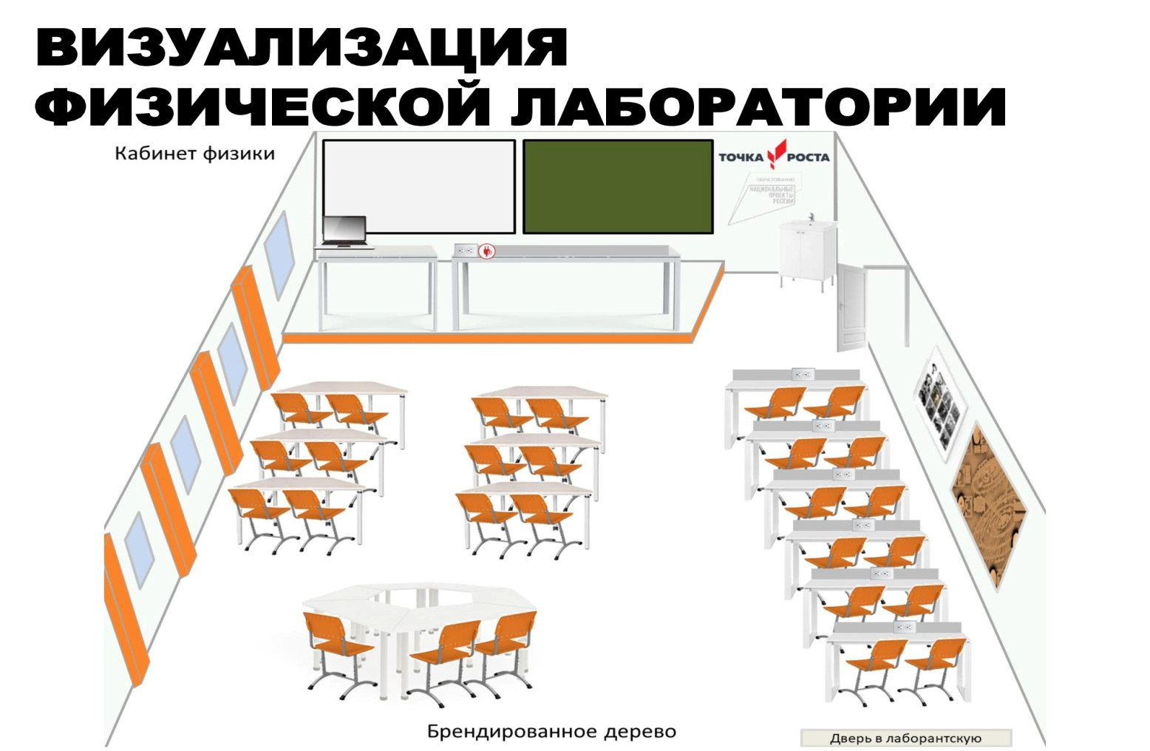

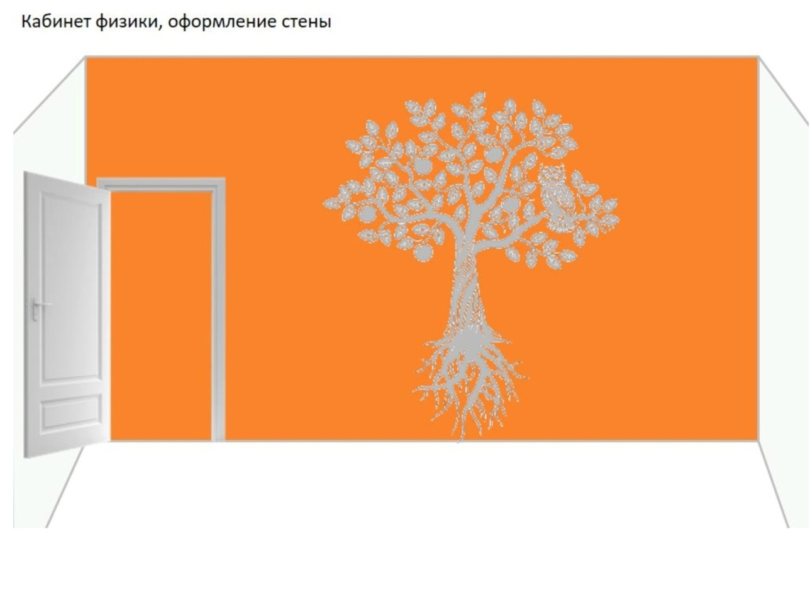

**Требования к оформлению помещения физической лаборатории:**

Передняя и боковые стены помещения окрашены в белый цвет, задняя стена помещения выделена акцентным цветом – полностью окрашена в пастельно-оранжевый цвет.

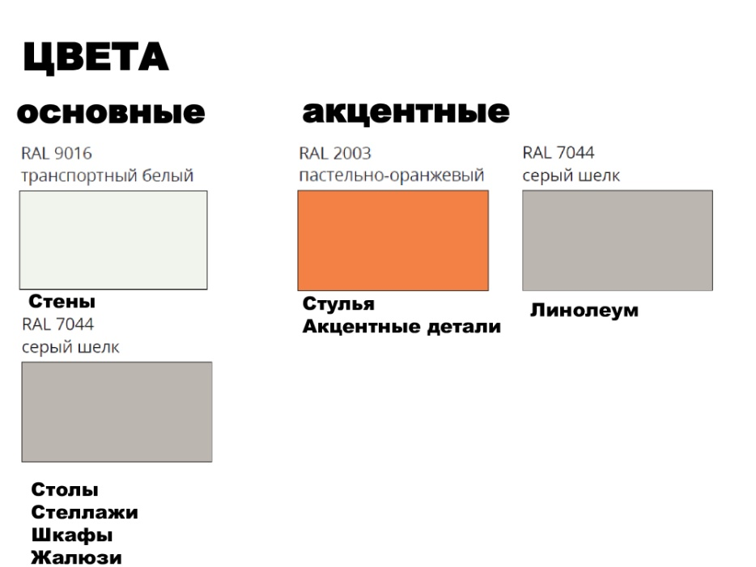

Стена, окрашенная в пастельно-оранжевый акцентный цвет, брендируется стилеобразующим элементом Министерства просвещения Российской Федерации (дерево в белом цвете) и знаком национального проекта «Образование» в виде графики (в белом цвете). Брендирование наносится с помощью настенной наклейки или выкраски по трафарету в один цвет.

По поверхности пола в помещении укладывается однотонное полимерное покрытие или однотонный коммерческий линолеум серого цвета.

В помещении используется либо окрашенный потолок, либо подвесной плиточный потолок, либо подвесной гипсокартонный потолок белого цвета.

На окнах используются рулонные белые или светло-серые шторы.

Мебель, размещенная в помещении, должна быть светло-серого цвета,за исключением ученических стульев, выполненных в пастельно-оранжевом цвете.

В помещении используется магнитно-маркерная доска или магнитно-маркерная пленка, наклеенная на стену.

На визуализации помещения физической лаборатории приведены примеры предпочтительного дизайна мебели. Модели и размеры мебели могут быть видоизмененыобщеобразовательной организацией, в том числе исходя  
из конструктивных особенностей помещения. Цветовая гамма мебели изменению не подлежит. Количество мебели, размещаемой в помещении, может быть увеличено общеобразовательной организацией, в том числе исходя из потребности и конструктивных особенностей помещения.

**Раздел 3. Лаборантская физической лаборатории**

Обновление помещения лаборантской (в том числе в части замены мебели) осуществляется при наличии помещения, соответственно, не является обязательным требованием в рамках данного типового проекта дизайна и зонирования.

**Визуализация помещениялаборантской физической лаборатории:**

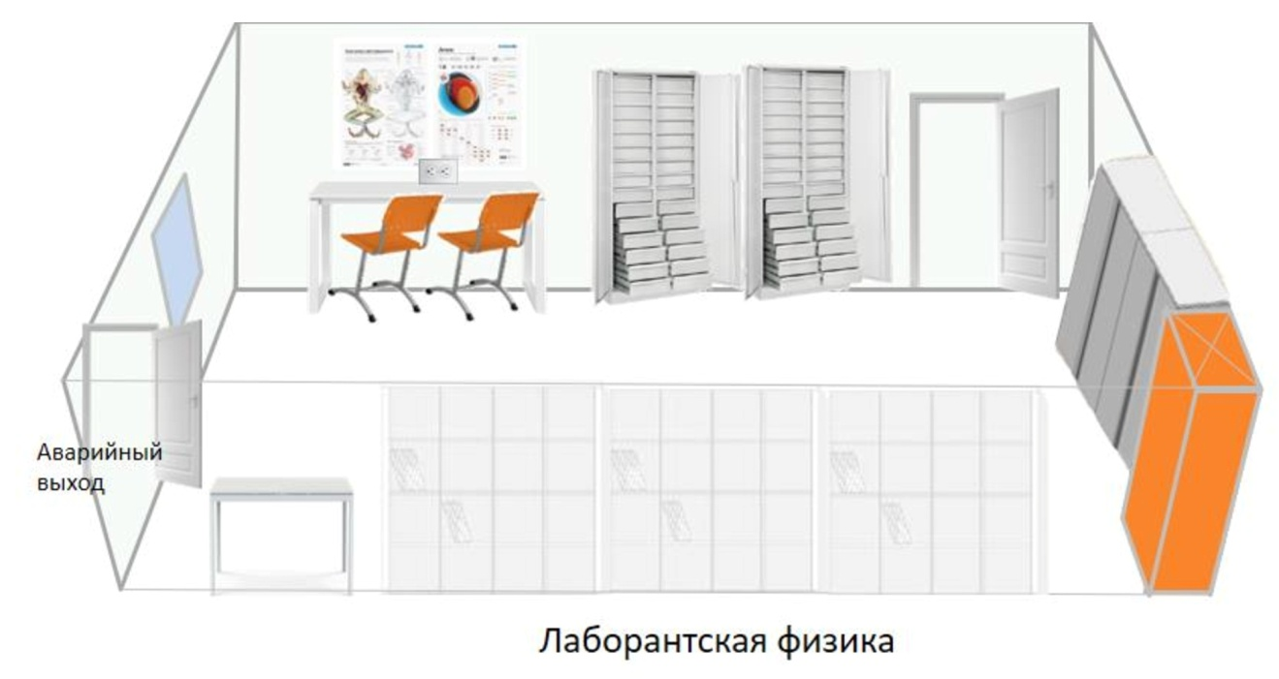

**Требования к оформлению помещения лаборантской физической лаборатории:**

Стены помещения окрашены в белый цвет.

По поверхности пола в помещении укладывается однотонное полимерное покрытие или однотонный коммерческий линолеум серого цвета.

В помещении используется либо окрашенный потолок, либо подвесной плиточный потолок, либо подвесной гипсокартонный потолок белого цвета.

На окнах[1] используются рулонные белые или светло-серые шторы.

В помещении размещаются системы хранения дляреактивов, лабораторнойпосуды, лабораторного оборудования и методическогоматериала.

**Раздел 4. План-схема помещения физической лаборатории  
с лаборантской**

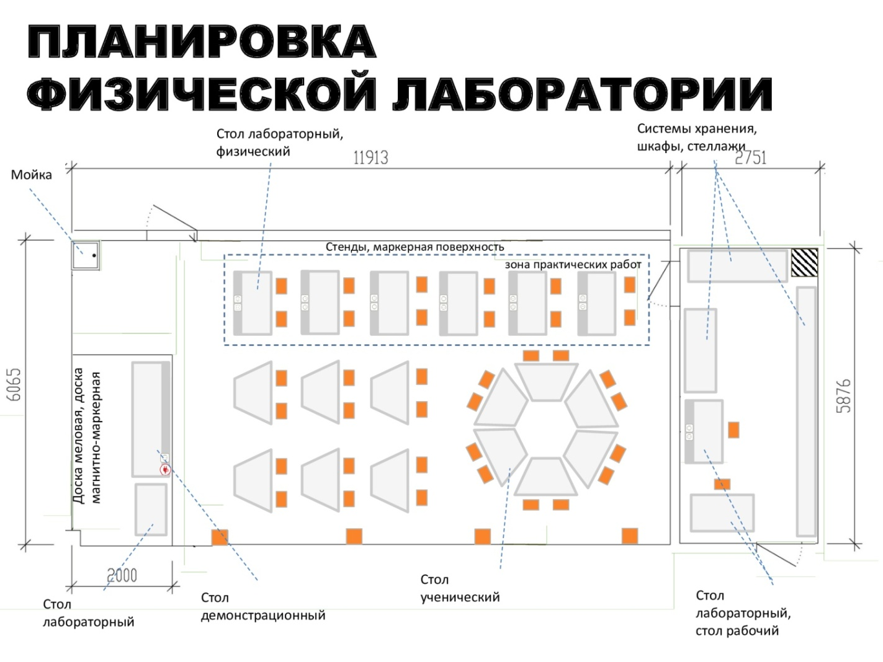

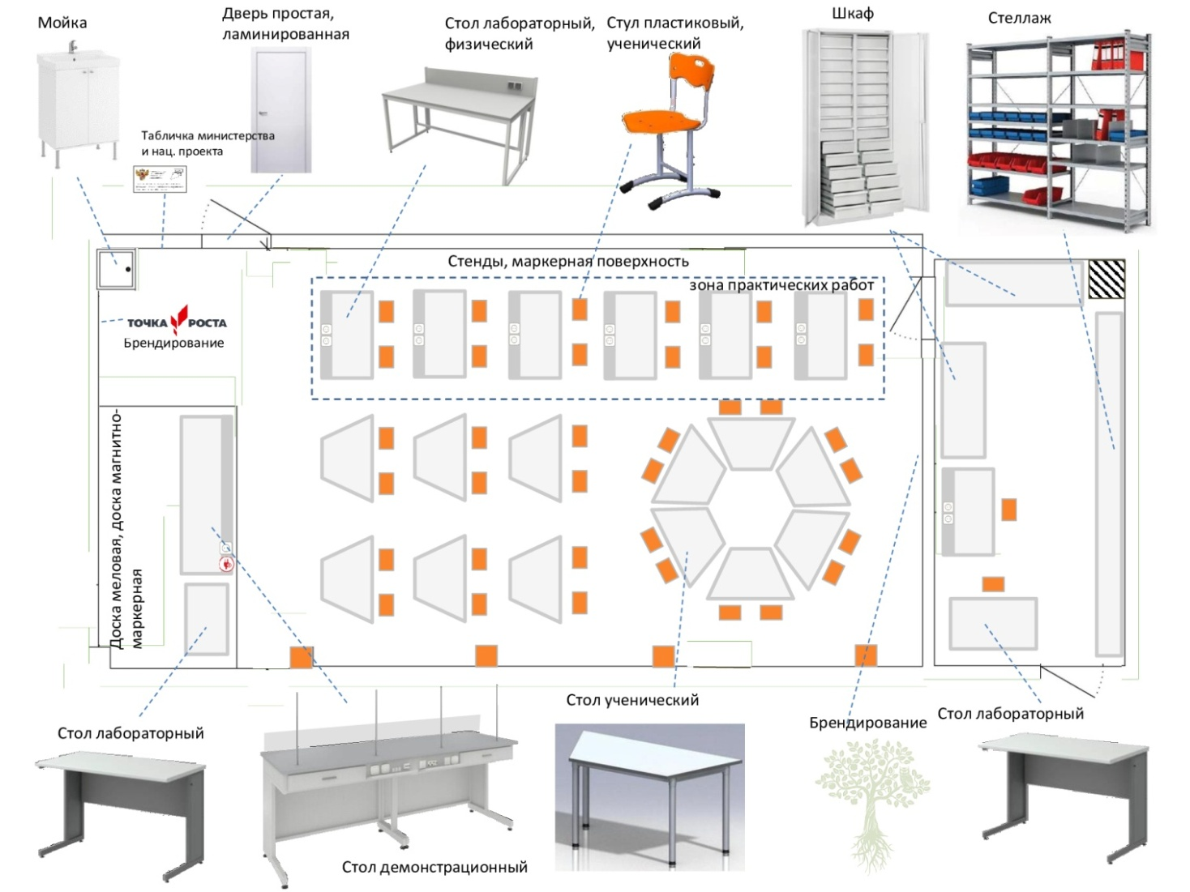

**Раздел 5. Химико-биологическая лаборатория**

Химико-биологическая лаборатория размещается на базе кабинетов химии, биологии, может объединиться на базе одного кабинета, так и раздельно.

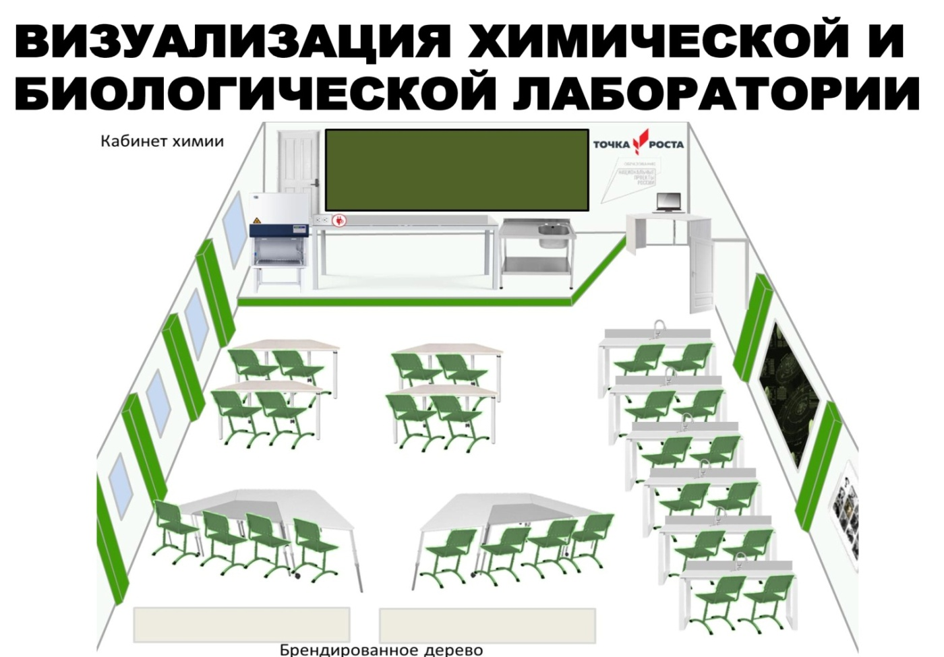

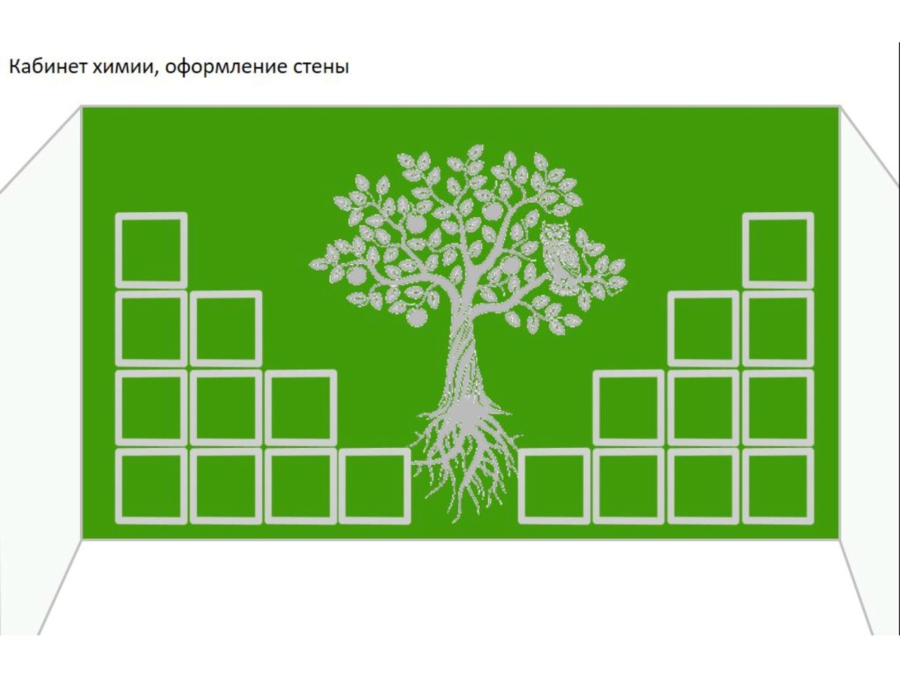

**Требования к оформлению помещения химико-биологическая лаборатории:**

Передняя и боковые стены помещения окрашены в белый цвет, задняя стена помещения выделена акцентным цветом – полностью окрашена в травяной зеленый.

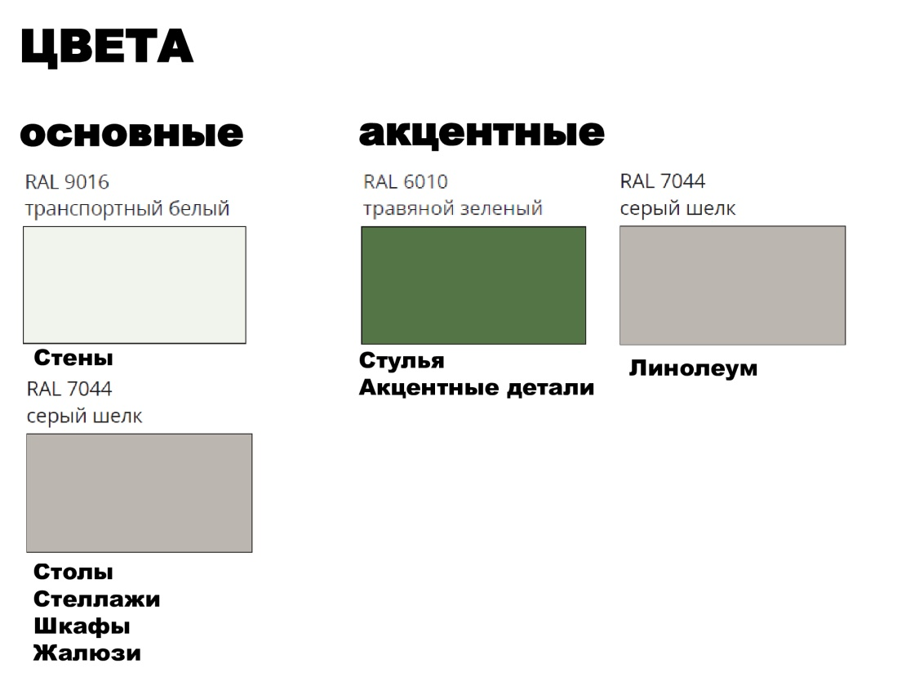

Стена, окрашенная в травяной зеленый акцентный цвет, брендируется знаком национального проекта «Образование» в виде дерева (в белом цвете).Брендирование наносится с помощью настенной наклейки или выкраски по трафарету в один цвет.

По поверхности пола в помещении укладывается однотонное полимерное покрытие или однотонный коммерческий линолеум серого цвета.

В помещении используется либо окрашенный потолок, либо подвесной плиточный потолок, либо подвесной гипсокартонный потолок белого цвета.

На окнах используются рулонные белые или светло-серые шторы.

В помещении используется магнитно-маркерная доска или магнитно-маркерная пленка, наклеенная на стену.

Мебель, размещенная в помещении, должна быть светло-серого цвета, за исключением компьютерных стульев, выполненных в цвете «травяной зеленый».

На визуализации помещения химико-биологической лаборатории приведены примеры предпочтительного дизайна мебели. Модели и размеры мебели могут быть видоизменены общеобразовательной организацией, в том числе исходя из конструктивных особенностей помещения. Цветовая гамма мебели изменению не подлежит. Количество мебели, размещаемой в помещении, может быть увеличено общеобразовательной организацией, в том числе исходя из потребности и конструктивных особенностей помещения.

**Раздел 6. Лаборантская химико-биологической лаборатории**

Обновление помещения лаборантской (в том числе в части замены мебели) осуществляется при наличии помещения, соответственно, не является обязательным требованием в рамках данного типового проекта дизайна и зонирования.

**Визуализация помещениялаборантской химико-биологической лаборатории:**

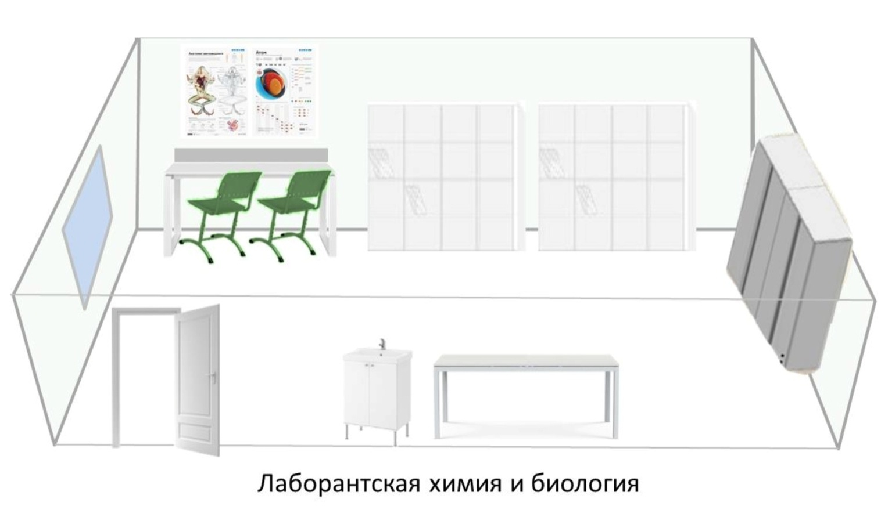

**Требования к оформлению помещения лаборантской химико-биологической лаборатории:**

Стены помещения окрашены в белый цвет.

По поверхности пола в помещении укладывается однотонное полимерное покрытие или однотонный коммерческий линолеум серого цвета.

В помещении используется либо окрашенный потолок, либо подвесной плиточный потолок со скрытыми направляющими, либо подвесной гипсокартонный потолок белого цвета.

На окнах[2] используются рулонные белые или светло-серые шторы.

В помещении размещаются системы хранения дляреактивов, лабораторнойпосуды, лабораторного оборудования и методическогоматериала.

**Раздел 7. План-схема помещения химико-биологической лаборатории**

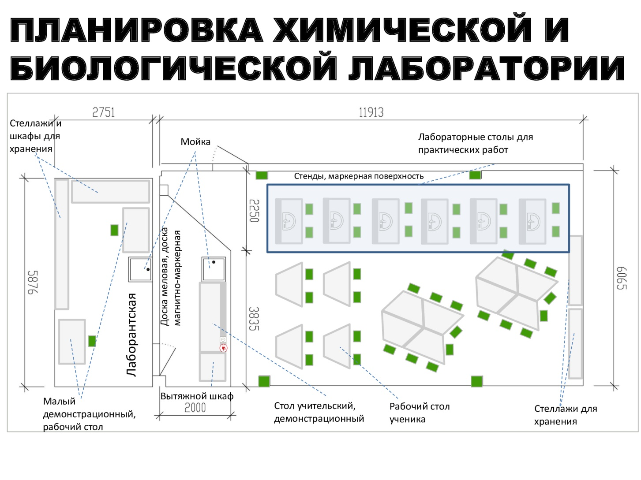

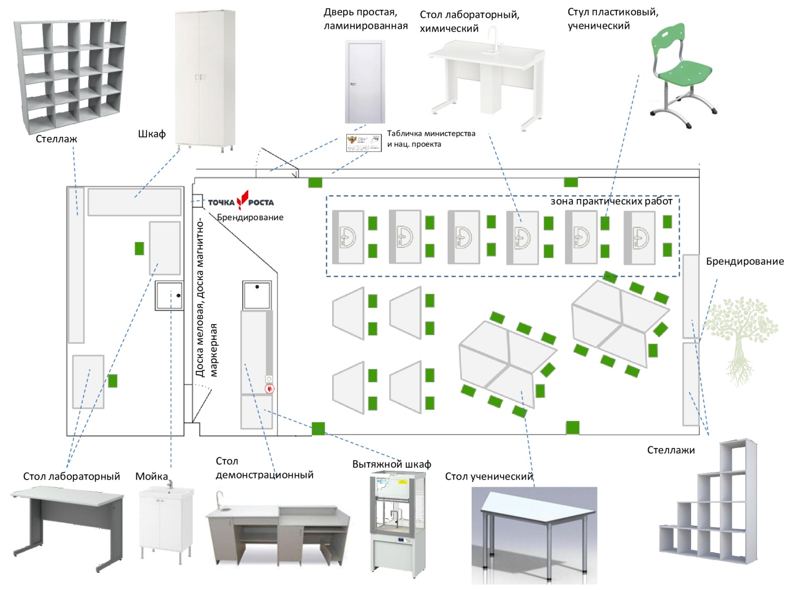

**Раздел 8. Оформление холла общеобразовательной организации,  
в котором размещается брендированный информационный стенд**

Обновление помещения холла (в том числе в части замены мебели) осуществляется при необходимости, соответственно, не является обязательным требованием в рамках данного типового проекта дизайна и зонирования.

В холле рекомендуется размещение мебелидля самостоятельной работы обучающихся, занятий в неформальной обстановке и отдыха (диваны, пуфы), соответствующей колористическому решению лабораторий центра «Точка роста» (сочетание светлого-серого и пастельно-оранжевого цветов или сочетание светлого-серого исигнально фиолетового цветов).

**Раздел 9. Брендирование помещений центра «Точка роста»**

Внутри каждого помещения центра «Точка роста» (за исключением лаборантской) размещается один фирменный знак «Точка роста» и одна информационная табличка (со знаком национального проекта «Образование» и гербом Министерства просвещения Российской Федерации).

Настенный фирменный знак «Точка роста», изготовленный в виде отдельных элементов – знака и букв, размещаемых на передней стене помещения слева или справа от учебной доски:



Технические характеристики настенного фирменного знака «Точка роста»:

1. размер: длина 1200–1500 мм;
2. материал: 1 вариант – ПВХ (толщина 5-20 мм) с печатью и защитной ламинацией; 2 вариант – интерьерная наклейка или графика;
3. крепления: на скрытых дистанционных держателях или вплотную к стене.

Информационная табличка (со знаком национального проекта «Образование» и гербом Министерства просвещения Российской Федерации), размещаемая рядом с входной дверью:



Технические характеристики информационной таблички:

1. размер: 200x400 мм;
2. материал: ПВХ (толщина 3-5 мм) с печатью и защитной ламинацией;
3. крепления: на скрытых дистанционных держателях или вплотную к стене.

**При входе в лаборатории центра «Точка роста» размещается навигационная табличка с полноцветным фирменным знаком «Точка роста» на белом фоне:**



Технические характеристики навигационной таблички:

1. размер: 180x300 мм;
2. материал: ПВХ (толщина 3-5 мм) с печатью и защитной ламинацией;
3. крепления: на скрытых дистанционных держателях или вплотную к стене;
4. размещение: симметрично относительно двери основной навигации помещений.

**В холле общеобразовательной организации размещается брендированный информационный стенд:**



Технические характеристики информационного стенда:

1. размер: 1200x900 мм;
2. материал: ПВХ (толщина 5-10 мм) с печатью и защитной ламинацией.

Графические файлы, необходимые к использованию при брендировании помещений центра «Точка роста», размещены по ссылке:https://disk.yandex.ru/d/zPSNABIQ4Vg9Y

1. В случае если в помещении лаборантской отсутствуют окна, то данное условие не выполняется.
2. В случае если в помещении лаборантской отсутствуют окна, то данное условие не выполняется.